Квест- карта
Экоаналитик
Задание 1. Выполни задание
Это буква Э. Соедини по точкам и раскрась в зелёный цвет. | Назови профессии, которые видишь на картинках.  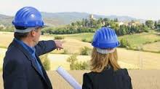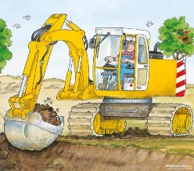
Задание 2. Моделирование.
Растительный мир очень важен в экологии. Найди и собери дерево из: 5 коричневых, 6 зеленых деталей.
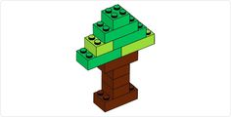 | 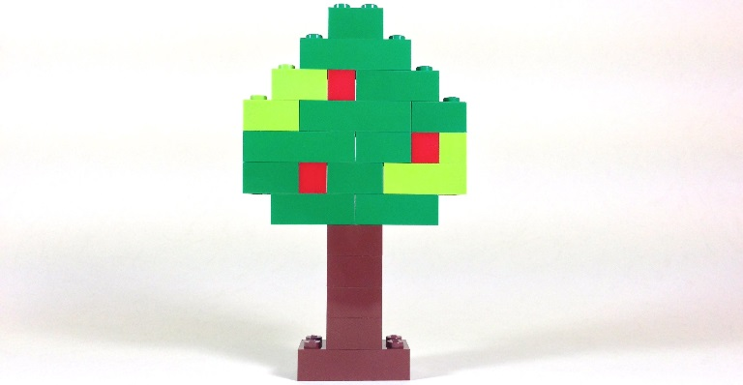
Задание 3. Конструирование.
Экоаналитик - специалист, который анализирует строительный объект с точки зрения его воздействия на экологию, а также консультирует компании относительно выбора наименее вредных для окружающей среды решений для строительства. Сконструируй из кубиков Лего экологически чистый город или парк, в котором ты построишь свою лабораторию, в которой работают экоаналитики.
